Муниципальное бюджетное дошкольное образовательное учреждение Сапожковский детский сад № 3
Сапожковского муниципального района

Творческая презентация

Воспитатель:
Мостяева Елена Владимировна

Китайская пословица гласит:
“Расскажи - и я забуду,
покажи - и я запомню,
дай попробовать - и я пойму”.

Усваивается все крепко и надолго, когда ребенок слышит, видит и делает сам. Исследования предоставляют ребенку возможность самому найти ответы на вопросы “как? ” и “почему? ”
Дети любят экспериментировать. Это объясняется тем, что им присуще наглядно-действенное и наглядно-образное мышление. В дошкольном возрасте он является ведущим, а в первые три года – практически единственным способом познания мира. Своими корнями экспериментирование уходит в манипулирование предметами.
Актуальность детского экспериментирования в том, что – это особая форма поисковой деятельности дошкольников, в которой проявляется собственная активность детей, направленная на получение новых знаний.
Главное достоинство применения этого метода заключается в том, что в процессе эксперимента:
• Дети получают реальные представления о различных сторонах изучаемого объекта и его взаимоотношениях с другими объектами и со средой обитания.
•Идет обогащение памяти ребенка, активизируются его мыслительные процессы.
•Развивается речь.
•Формируется самостоятельность, целеполагание, способность преобразовывать какие-либо предметы и явления для достижения определенного результата.
•Развивается эмоциональная сфера ребенка, творческие способности, формируются трудовые навыки, укрепляется здоровье за счет повышения общего уровня двигательной активности.
Основная цель моей педагогической идеи – способствовать развитию у детей познавательной активности, любознательности, стремления к самостоятельному познанию и размышлению.
Задачи
1.Расширение представлений детей об окружающем мире через знакомство с элементарными знаниями из различных областей наук:
- развитие у детей представления о химических свойствах веществ;
- развитие у детей элементарных представлений об основных физических свойствах и явлениях;
- развитие элементарных математических представлений;
2. Развитие у детей умений пользоваться приборами - помощниками при проведении игр-экспериментов.
3. Развитие у детей умственных способностей:
- развитие мыслительных способностей: анализ, классификация, сравнение, обобщение;
- формирование способов познания путём сенсорного анализа.
4. Социально - личностное развитие каждого ребёнка: развитие коммуникативности, самостоятельности, наблюдательности, элементарного самоконтроля и саморегуляции своих действий.
- Развитие у детей умственных способностей.

Для реализации поставленных задач необходимо:
- создание условий для экспериментирования: зона "песка и воды", разнообразные сосуды, природный и бросовый материал, разные виды бумаги, увеличительные стекла, магниты, пипетки, колбы, мерные ложки и стаканчики, различные крупы, соль, сахар, свечи, совочки т.д.
- учет возрастных и индивидуальных особенностей детей;
- сотрудничество и целенаправленная работа, педагогического коллектива с родителями;

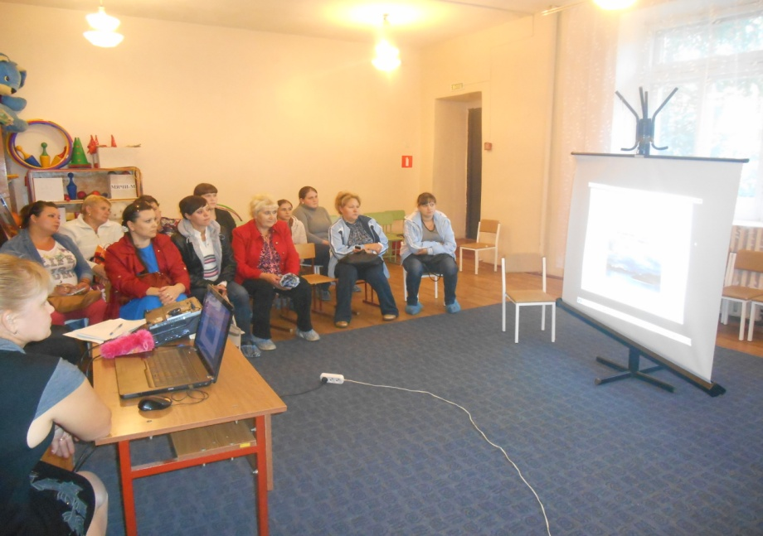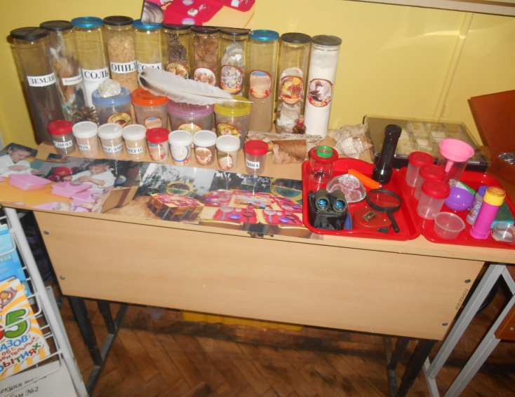

Организуя детское экспериментирование, наблюдая за детьми, я пришла к выводу о необходимости составления перспективного плана и разработки конспектов, с учетом возраста детей и их способностей.
Процесс экспериментальной деятельности проходит в течение всего дня. В свободной деятельности дети используют игры с песком, карты – схемы, вертушки для игры с ветром, рассматривание альбомов с объектами неживой и живой природы.
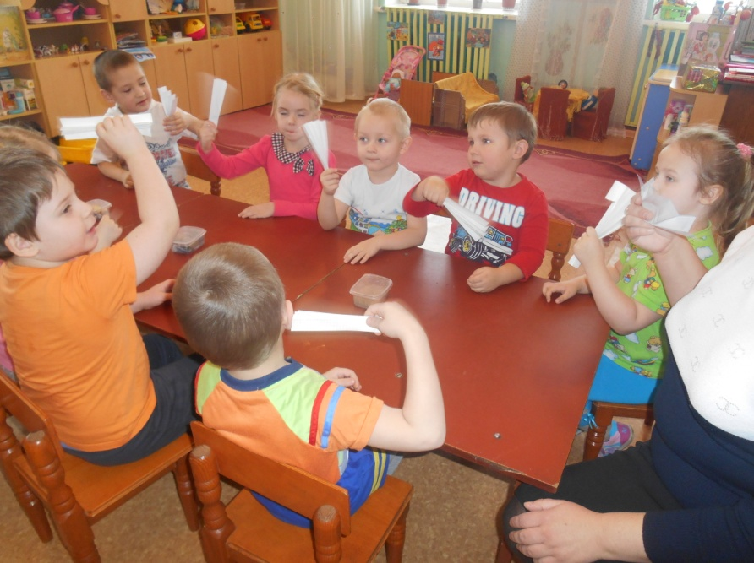

На прогулке, во время наблюдения, дошкольники знакомятся со свойствами некоторых материалов и объектов неживой природы: воды; солнечных лучей; льда; снега; стекла, камней, например, дети замечают, что снег лежит и не тает, а стоит взять его в руки -превращается в воду. Почему? Пришли в группу начали искать ответы. Сделали вывод, что снег в тепле превращается в воду.
В игровой деятельности дети закрепляют знания о песке. Учатся выкладывать формы из влажного песка («День рожденья куклы Маши») самостоятельно определять качества песка — сухой, влажный. («В гости к мышке). Получают знания о свойствах воды — окрашиваться («Разноцветная водичка»), превращаться в лёд («Какая разная вода»).

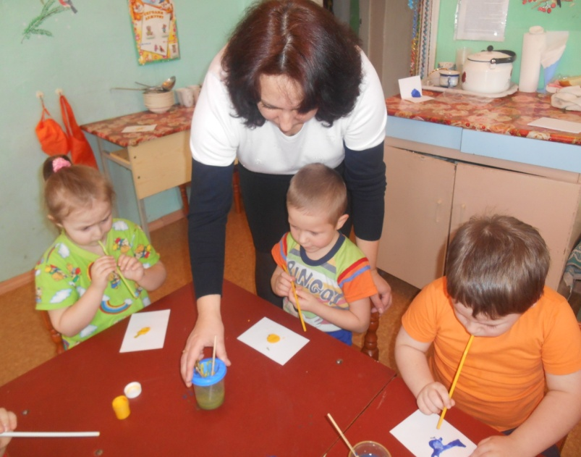
Выступая как партнер, в непосредственно образовательной деятельности, вместе с детьми решаем проблемные ситуации: «Как надуть самый большой пузырь?». Затем совместно с детьми делаем выводы.
По окончании серий занятий, для закрепления знаний нами организуются развлечения или выставка работ: «Картина из зубной пасты», «Осьминог из снега», «День рождения мыльных пузырей».
С помощью художественной литературы, например, А. Барто «Наша Таня громко плачет», ставим проблемную ситуацию: Утонет ли резиновый мячик? После просмотра мультфильма про Буратино нам захотелось узнать - Как спрятать в воде золотой ключик? А из мультфильма «Зимняя сказка», мы сделали вывод - Почему нельзя есть снег?
Чтобы работа с дошкольниками была эффективной, необходимо повысить педагогическую грамотность родителей, для этого я провела консультации: «Экспериментируем дома», «Игры на кухне», «Как правильно ответить на детское «почему?»
Для поддержания интереса у детей к экспериментированию я рекомендую родителям создать дома уголки экспериментирования. Привлекаю родителей к оформлению уголка экспериментирования в группе.
Взаимодействие с родителями, увеличило их интерес к исследовательской деятельности своего ребенка. Родители делятся своими впечатлениями, обмениваются опытом и активно участвуют в жизни группы и детского сада.
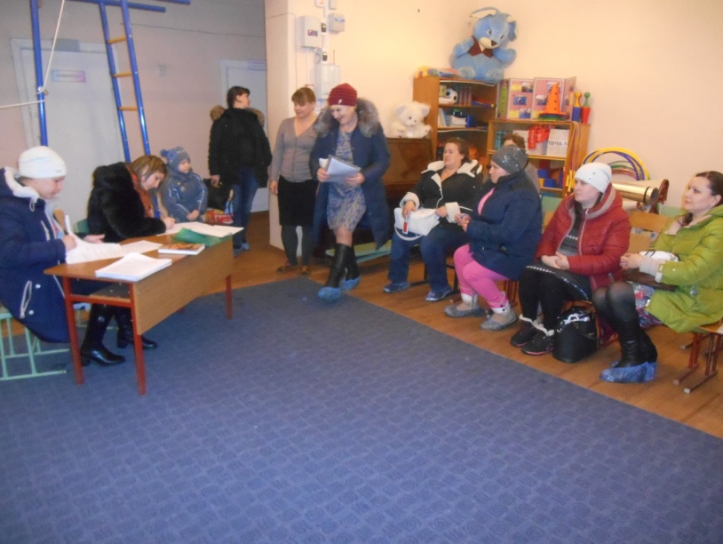

Таким образом, я пришла к выводу, экспериментально игровая деятельность вызывает у ребёнка интерес к исследованию природы, развивает мыслительные операции (анализ, синтез, классификацию, обобщение и др.), стимулирует познавательную активность и любознательность ребёнка, активизирует восприятие учебного материала по ознакомлению с природными явлениями, с основами математических знаний, с этическими правилами жизни в обществе.
Расширяется кругозор, в частности обогащаются знания о живой природе, о взаимосвязях происходящих в ней; об объектах неживой природы (воде, воздухе, солнце и т.д.) и их свойствах; о свойствах различных материалов (резине, железе, бумаге, стекле и др.), о применении их человеком в своей деятельности.
У детей появляются навыки планирования своей деятельности, умения выдвигать гипотезы и подтверждать предположения, делать выводы.
Развиваются качества личности: самостоятельность, инициативность, креативность, познавательная активность и целеустремленность.
Экспериментальная работа вызывает у детей интерес к исследованию природы, стимулирует их к получению новых знаний.

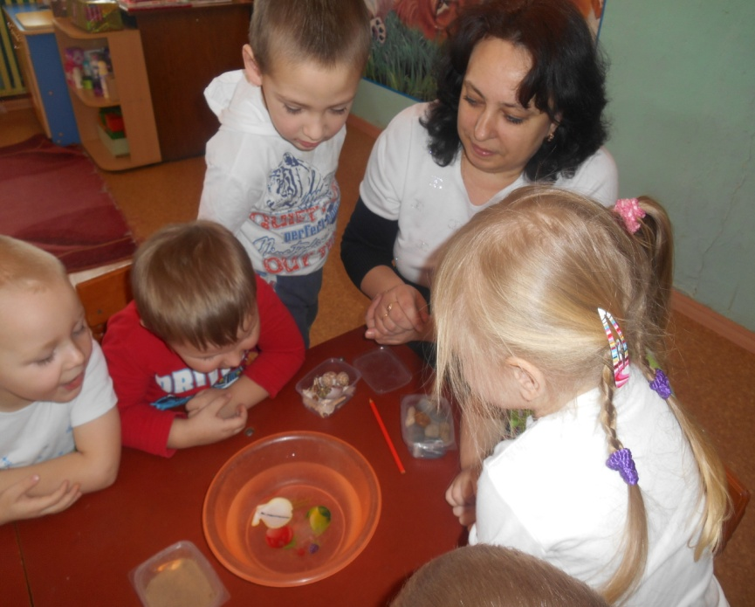
Спасибо за внимание!

